# 说明：

每次任务完成之后你可以在标题上标红提示我哪些已经修改哪些没有修改，你感觉不合适也可以写上自己看法（你写的话标蓝吧，我好认得清）

# 1、接口

## 1、接口1

接口说明：根据发送的班级信息返回对应的班级的所有实习任务

发送数据：班级（string）

返回数据：实习任务信息列表（在实习任务表中新建一个字段为TaskState,用于记录实习任务状态，其余的按昨天讨论的来）

## 2、接口2

接口说明：获取实习任务中所有人的位置信息

发送数据：实习任务id（int）

返回数据：学生信息（姓名、班级、组号）、经纬度

## 3、接口3

接口说明：获取某人的轨迹路线

发送数据：学生学号，即id（int）

返回数据：该学生所有上传的经纬度信息（字段类型暂定为字符串）

## 4、接口4

接口说明：新建实习任务

发送数据：实习名称、地点、开始时间、结束时间、详情、班级、发起人（老师id）

返回数据：状态信息（int）和错误信息（string）（状态为0代表成功，其余都不成功，错误信息为错误详情）

## 5、接口5

接口说明：获取某次实习任务所有人的位置

发送数据：TaskId

返回数据：用户信息表（姓名、班级、昵称）、Location表（UserId，LastTime，LocationNumbers，Location）；

# 2、修改

## 1、//2019.05.23

TaskTable里面的SaveTaskInfom接口中taskid不是必须要传入的，需要系统自动生成

SaveLocationInfom中需要添加一个taskid的变量

## 2、//201905.24

提交班级信息时候如果几个班级的话，数据库会报异常，这里数据库长度改为200

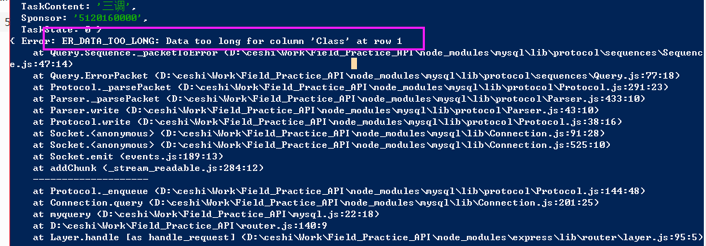

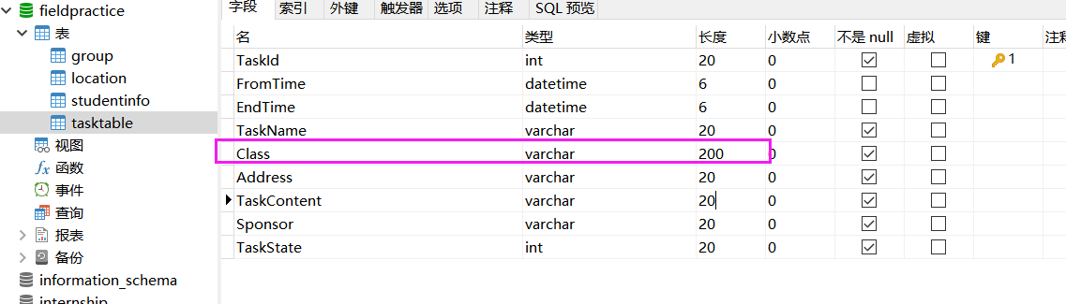

1. searchlocation接口返回的数据异常

实际返回的数据总是理论上数据的5倍，原因可能是用位置信息匹配了学生信息5次。

# 3、注意事项

## 1、提交新的任务信息增添限制条件

当某老师提交一个新的任务信息时候，需要判断这个任务期间（开始时间到结束时间）是否和老师想要发布任务的班级的其他任务有冲突，如果有冲突，那么应该返回给客户端新建失败的信息，因为理论上同一时刻一个学生只能参加一个实习任务。

# 4、建议与讨论